

ESCUELA NORMAL DE EDUCACION PREESCOLAR

DESARROLLO DE COMPETENCIAS LINGÜÍSTICAS

Trabajo para evaluación global final.

ALBA FERNANDA GONZÁLEZ ESQUIVEL

4TO SEMESTRE

2º “B”

# El desarrollo de habilidades lingüísticas en los alumnos de preescolar

El lenguaje oral tiene diversos contenidos, como lo mencionaré a continuación estos contenidos importantes son las Habilidades Comunicativas las cuales son el tema principal de este ensayo.  
Como se sabe el aprendizaje del lenguaje es un proceso a largo plazo, colmado de dificultades, por lo que debemos enseñar a nuestros estudiantes en la forma más realística posible, ellos necesitan el lenguaje con el propósito de comunicación, el cual puede ser alcanzado mediantes las habilidades comunicativas.  
La eficiencia comunicativa que se demuestre a los demás será de gran importancia para el ejercicio docente, pero también es la base de todas las relaciones personales y sociales. La capacidad de establecer y mantener relaciones amistosas, de ser un buen miembro de familia, de tener relaciones interpersonales satisfactorias, de pertenecer o bien de ser un líder de un grupo y de estar frente a un grupo y preparar un discurso depende de las habilidades comunicativas.

Para poder desempeñarme como docente en un nivel preescolar y poder transmitirles mis conocimientos a mis alumnos, debo tener en claro que la comunicación y el desarrollo de las Habilidades Comunicativas es de suma importancia tanto para desarrollo de lenguaje como para el desarrollo de conocimientos y nuevos aspectos orientados a la escuela preescolar. Primeramente me enfocare al lenguaje, el cual es el que nos permitirá la creación y la comunicación social dentro y fuera del aula. Esta capacidad es innata al hombre, es decir forma parte de su naturaleza, vinculada directamente con su capacidad de razonar. Esto será de utilidad para desarrollar en un niño la habilidad de comunicar lo que siente, pues desde pequeño se ha tenido la capacidad de comunicarse pero al pasar por cierto proceso, lo hará por medio de un lenguaje claro y lleno de nuevas expresiones y habilidades lingüísticas.

# ACTIVIDADES DE LAS JORNADAS DE PRÁCTICA

En mi práctica lleve a cabo actividades donde me enfocaba al reconocimiento del nombre,

## RIMAS, CANTOS, TRABALENGUAS Y POEMAS

Quién subiera tan alto como la luna para ver las estrellas una por una, y elegir entre todas la más bonita para alumbrar el cuarto de la abuelita.

Esta mañana el viento le regaló a la luna una corona de azahar.

Esta mañana el viento está muy contento pues con la blanca luna se va a casar.

Una naranja será la madrina, y el padrino será un verde limón, y los testigos serán siete angelitos de San Borombón.

¡Después de la boda en el cielo azul habrá un pericón!

No dicen las palabras, mamá, cuánto te quiero, ni siquiera lo dice la [música](http://www.monografias.com/Arte_y_Cultura/Musica/) del verso.

Que [amor](http://www.monografias.com/trabajos16/filosofia-del-amor/filosofia-del-amor.shtml) habla un idioma purísimo y secreto idioma de suspiros con música de besos.

Si quieres escucharlo acércate a mi pecho. ¡Que el [corazón](http://www.monografias.com/trabajos5/ancar/ancar.shtml) te dígalo mucho que te quiero!

Hamaca de siete años en que se mece la brisa.

Listón que han puesto las nubes colgando en la lejanía.

Banderola de [señales](http://www.monografias.com/trabajos36/signos-simbolos/signos-simbolos.shtml); [semáforo](http://www.monografias.com/trabajos56/semaforos-ecologicos-inteligentes/semaforos-ecologicos-inteligentes.shtml) sin esquinas.

Alada cuerda de seda donde los pájaros brincan.

Alfabeto del [color](http://www.monografias.com/trabajos5/colarq/colarq.shtml) con que se escriben los días.

Cartelón de [propaganda](http://www.monografias.com/trabajos11/teorela/teorela.shtml#PROPAG) en que se anuncia anilina.

Viudo párpado del cielo y divorciada pupila.

Iris, polícroma flor sin aroma y sin espinas.

El cielo es de cielo, la nube es de tiza. La cara del sapo me da mucha risa.

La luna es de que soy [el sol](http://www.monografias.com/trabajos12/sol/sol.shtml#sol) es de sol. La cara del sapo me da mucha tos.

Luz de la mañana y verde mansedumbre en todo el campo. Suelta va la vieja copla sobre los lentos rebaños.

¡Ay, la vaquita de ordeño, tan mansa, tan silenciosa! ¡Cómo lame al becerrito y cómo mueve la cola!

Panzuda y con esos ojos claros que el cielo retratan, ¡ay, cómo todas las tardes vuelve del campo a la casa!

¡Ay, la vaquita de ordeño, con las dos orejas blancas y un lucerito en la frente! ¡Parda [piel](http://www.monografias.com/trabajos10/protoco/protoco.shtml#CINCO) y negras manchas!

[Compadre, cómprame un coco](http://www.trabalenguasparaninos.es/compadre-comprame-un-coco/)

Compadre, cómprame un coco.  
Compadre, no compro coco,  
porque poco coco como,  
porque poco coco compro.

[Donde digo digo, digo Diego](http://www.trabalenguasparaninos.es/donde-digo-digo-digo-diego/)

Donde digo digo, digo Diego;  
donde digo Diego, digo digo.

[El que poca papa gasta](http://www.trabalenguasparaninos.es/el-que-poca-papa-gasta/)

El que poca papa gasta  
poca papa paga.

[La pícara pájara pica la típica jícara](http://www.trabalenguasparaninos.es/la-picara-pajara-pica-la-tipica-jicara/)

La pícara pájara pica la típica jícara,  
la típica jícara pica la pícara pájara.

[Cierto dulcero de cierta dulcería](http://www.trabalenguasparaninos.es/cierto-dulcero-de-cierta-dulceria/)

Cierto dulcero de cierta dulcería,  
sus dulces desendulzó.  
Por desendulzar sus dulces,  
sus desendulzados dulces,  
ya no vendió.

[El relojero de una relojería](http://www.trabalenguasparaninos.es/el-relojero-de-una-relojeria/)

El relojero de una relojería,  
enrelojada su relojería tenía.  
Quien le desenrelojare su relojería,  
buen desenrelojador será.

[¡Ay corazón acorazonado](http://www.trabalenguasparaninos.es/ay-corazon-acorazonado/)

¡Ay corazón acorazonado,  
cuánto diera por descorazonarte!,  
si te llegara a descorazonar,  
buen descorazonador, sería yo.

[El célebre cerebelo del cerebro](http://www.trabalenguasparaninos.es/el-celebre-cerebelo-del-cerebro/)

El célebre cerebelo del cerebro,  
celebra con celeridad  
una celebérrima celebración.

[Yo tengo una tablita muy tarabintantingularita](http://www.trabalenguasparaninos.es/yo-tengo-una-tablita-muy-tarabintantingularita/)

Yo tengo una tablita muy tarabintantingularita,  
el que me la destarabintantingulare  
buen destarabintantingulador será.

[Yo gusto del gusto que gusta mi gusto](http://www.trabalenguasparaninos.es/yo-gusto-del-gusto-que-gusta-mi-gusto/)

Yo gusto del gusto que gusta mi gusto,  
si tu gusto no gusta del gusto que gusta mi gusto,  
qué disgusto se va a dar mi gusto,  
al saber que tu gusto,  
no gusta del gusto que gusta mi gusto.

**APRENDIENDO A ESCRIBIR NUESTRO NOMBRE**

Mediante este proyecto se intentará brindar a los niños las herramientas que sean necesarias para el desarrollo de habilidades que conlleven mayor concentración y el perfeccionamiento de su motricidad fina. A través de diferentes propuestas y actividades lúdicas se promoverá el afianzamiento y construcción de su identidad y autoestima.

* La educadora propuso mediante el fonema de las letras que cada niño reconociera la inicial de su nombre. Luego de encontrarla en el abecedario.
* La educadora brindó a los niños letras en goma y los invitó a que encontraran su inicial.
* La docente reunió a los niños para compartir la misma inicial y preguntar qué objetos comienzan de igual manera.
* La docente les pidió a los niños que escribieran su nombre con el alfabeto móvil, luego les entregó masa que hicieron anteriormente en un taller de ciencias y los invitó a modelar su nombre.

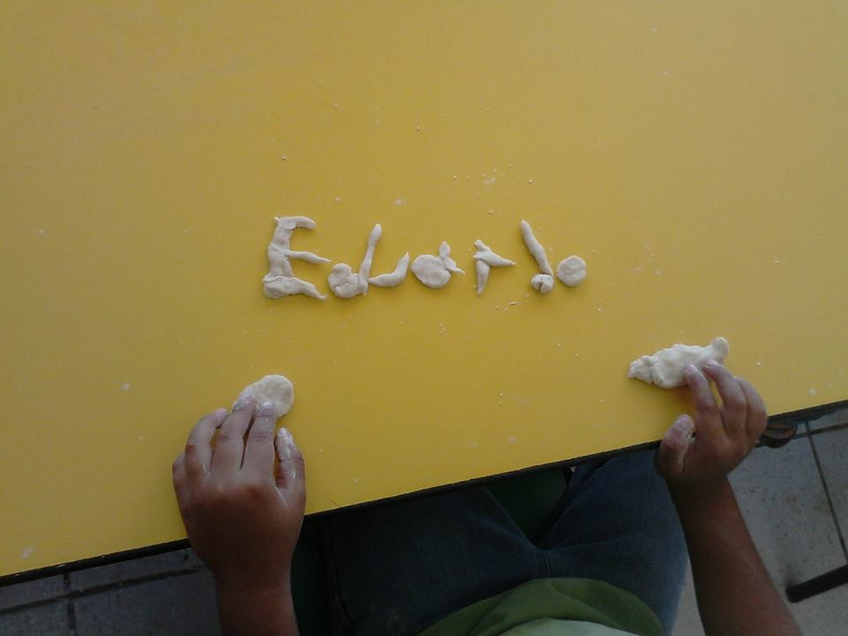 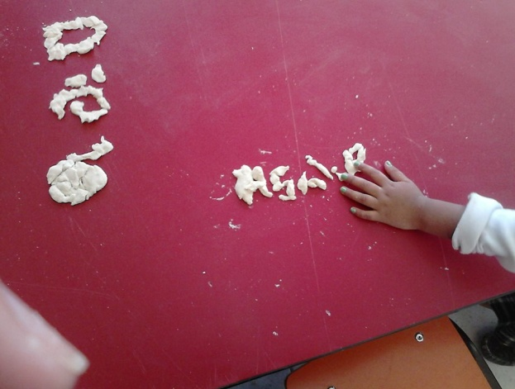

Los niños llevaron a cabo la actividad con éxito, escribieron su nombre con distintos materiales divertidos y así poco a poco fueron escribiéndolo en sus cuadernos de trabajo y registraban su nombre en los trabajos que realizaban.

**HAGAMOS UN CUENTO**

Recrea cuentos modificando o agregando personajes y sucesos. / Participa en actividades de lectura en voz alta de cuentos, leyendas, poemas. / Comenta acerca de textos que escucha leer. // Expone información sobre un tópico, organizando cada vez mejor sus ideas y utilizando apoyos gráficos u objetos de su entorno. Formula preguntas sobre lo que desea o necesita saber acerca de algo o alguien, al conversar y entrevistar a familiares o a otras personas.

* Narra un cuento siguiendo las ilustraciones.
* Se mantiene activo y participa durante la narración.
* Siguió la secuencia del inicio y desarrollo del cuento.
* Expresa de manera correcta el nombre y características de su animal.
* Su tópico le sirvió de apoyo.
* Tiene ideas claras.
* Su tono de voz fue el apropiado.
* Resuelve dudas de sus compañeros.
* Comparte información relevante y correcta.

**INSTRUMENTO DE EVALUACÍON**

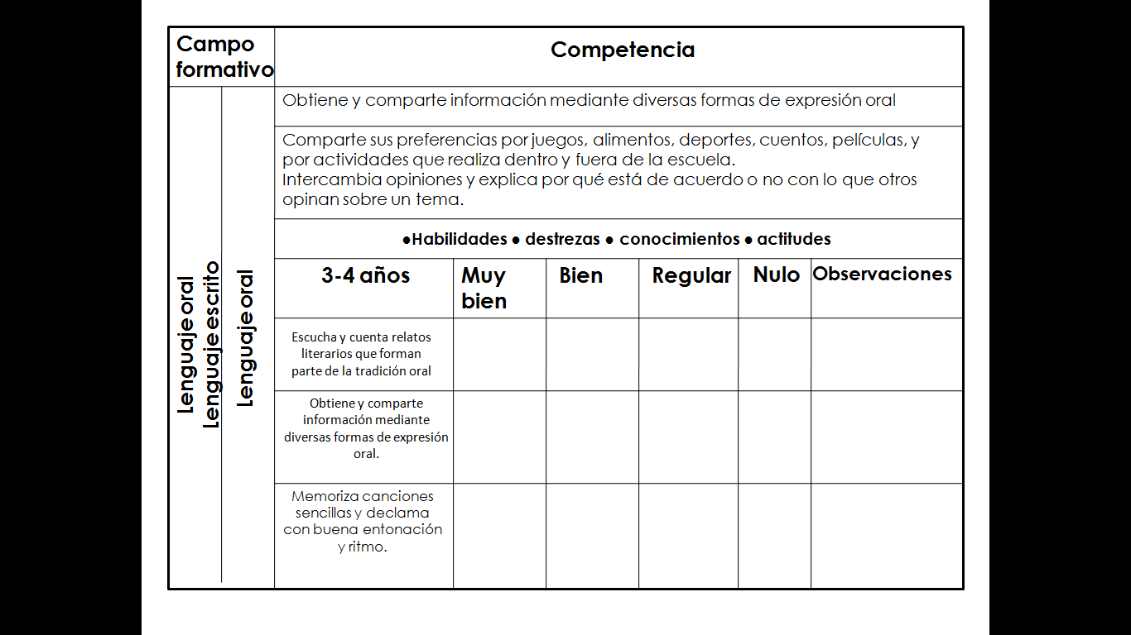

BIBLIOGRAFIA.

PEP 2011

<http://es.wikipedia.org/wiki/Lenguaje>

<http://desarrollolinguisticas.blogspot.mx/p/explicaciones-del-des.html>

[LYONS, John](http://es.wikipedia.org/wiki/John_Lyons) *El lenguaje y la lingüística*, Madrid: Teide, 1984.